**Лабораторная работа №1**

1. Файл myremotemodule.py

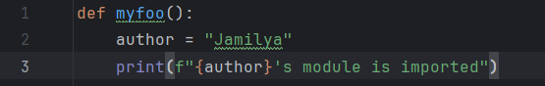

1. Файл activation_script.py

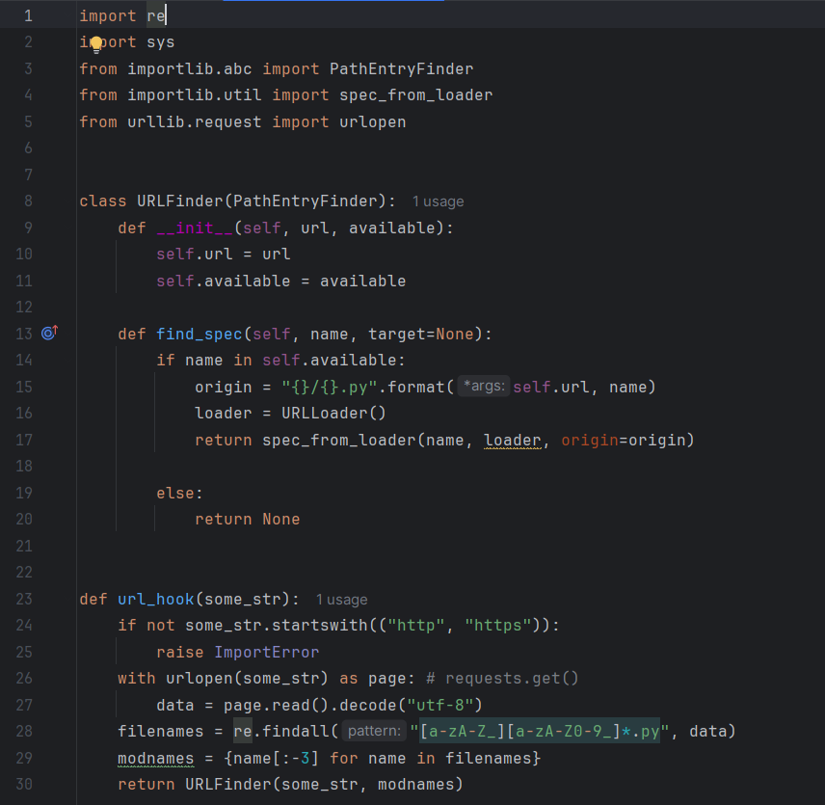

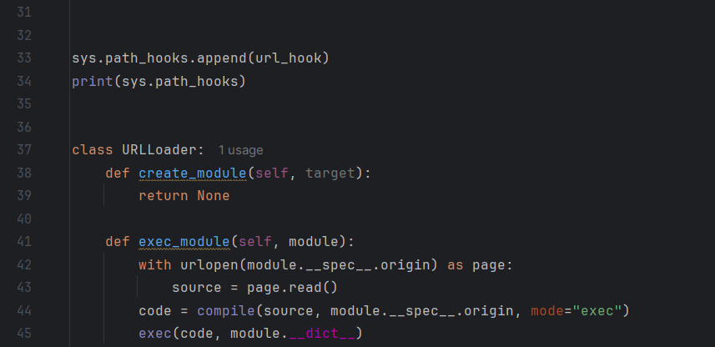

1. Запуск сервера

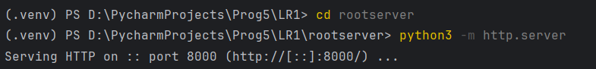

1. Запуск файла activation_script.py



1. Попытка импорта модуля

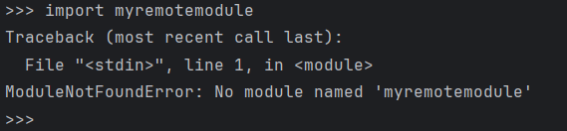

1. Добавление пути ,где располагается модуль



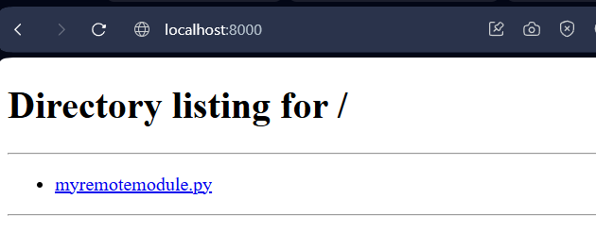

1. Импорт модуля

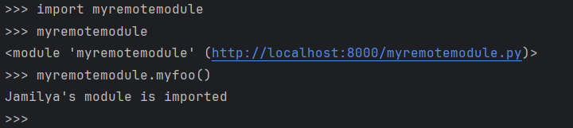

1. Repl.it

Myremotemodule.py

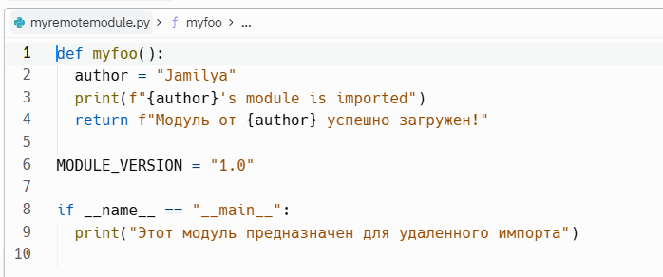

Urlhook.py

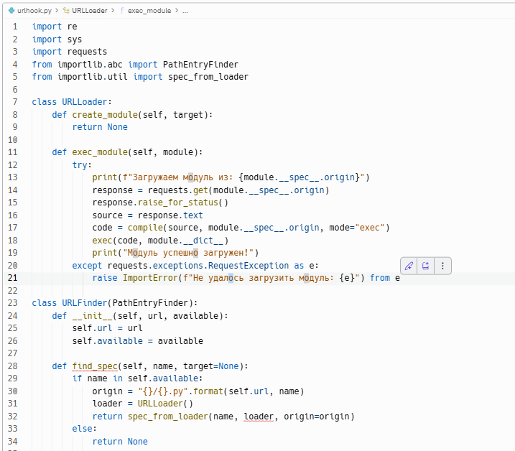

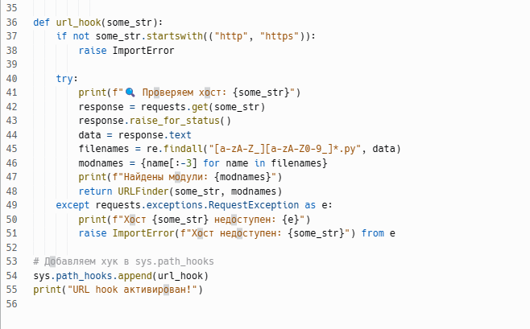

Test.py

